
İSTANBUL

KÜLTÜR VE TURİZM
MÜDÜRLÜĞÜ

İSTANBUL İSTATİSTİKLERİ
(Ocak-Kasım 2011)

İSTANBUL’A GELEN YABANCI SAYILARI

 | TÜRKİYE |  | İSTANBUL |  | 2010’a Göre Değişim Oranı (Aylık) | Önceki Yıla Göre Değişim (Kümülâtif)
 | 2010 | 2011 | 2010 | 2011 | 2010’a Göre Değişim Oranı (Aylık) | Önceki Yıla Göre Değişim (Kümülâtif)
OCAK | 809.974 | 975.723 | 294.352 | 378.380 | 28.5 | 28.5
ŞUBAT | 953.848 | 1.079.505 | 372.713 | 431.481 | 15.8 | 21.4
MART | 1.414.616 | 1.617.782 | 489.884 | 556.113 | 13.1 | 17.9
NİSAN | 1.744.628 | 2.290.722 | 588.601 | 694.959 | 18.1 | 18.1
MAYIS | 3.148.337 | 3.283.125 | 688.821 | 729.860 | 6.0 | 14.6
HAZİRAN | 3.500.024 | 3.780.637 | 659.117 | 773.092 | 17.3 | 15.2
TEMMUZ | 4.358.275 | 4.597.475 | 819.420 | 916.486 | 11,8 | 14,5
AĞUSTOS | 3.719.180 | 4.076.783 | 630.636 | 737.020 | 16,9 | 14,8
EYLÜL | 3.486.319 | 3.923.546 | 712.583 | 862.482 | 21,0 | 15,7
EKİM | 2.840.095 |  | 715.567 | 833.466 | 16,5 | 15,8
KASIM | 1.491.005 |  | 517.318 | 595.988 | 15,2 | 15,7
 | 27.466.301 |  | 6.489.012 | 7.509.327

Atatürk ve Sabiha Gökçen Havalimanları ile Haydarpaşa, Pendik ve Karaköy limanlarından alınan verilere göre; 2011 yılı ocak-kasım aylarında İstanbul’a gelen yabancı sayısını geçen yılın aynı dönemi ile karşılaştırma yaptığımızda Gelen yabancı sayısında %16 artış olduğunu görmekteyiz.

GELİŞ YOLLARINA GÖRE GELEN YABANCI ZİYARETÇİ SAYILARI

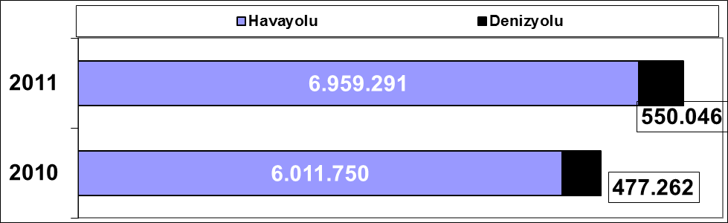

Geçen yılın ocak-kasım aylarına göre havayolu ile geliş %16 denizyolu ile geliş %15 artmıştır.

2011 | Atatürk Havalimanı | Sabiha Gökçen Havalimanı | H.paşa Limanı | Karaköy Limanı | Karaköy Transit | Pendik Limanı | Toplam
Ocak | 315.268 | 59.543 | 119 | 706 | 2.486 | 258 | 378.380
Şubat | 355.005 | 72.725 | 98 | 791 | 2.532 | 330 | 431.481
Mart | 458.715 | 90.538 | 120 | 1.901 | 4.455 | 384 | 554.144
Nisan | 544.817 | 114.807 | 171 | 4.121 | 30.746 | 297 | 694.959
Mayıs | 557.698 | 109.012 | 180 | 6.510 | 56.216 | 244 | 729.860
Haziran | 590.315 | 127.868 | 219 | 6.655 | 47.795 | 240 | 773.092
Temmuz | 670.315 | 168.271 | 169 | 9.271 | 68.122 | 338 | 916.486
Ağustos | 530.832 | 124.884 | 228 | 7.335 | 73.411 | 330 | 737.020
Eylül | 635.899 | 127.616 | 148 | 20.505 | 78.056 | 258 | 862.482
Ekim | 624.788 | 119.883 | 303 | 19.323 | 68.878 | 291 | 833.466
Kasım | 485.450 | 75.042 | 207 | 6.787 | 28.158 | 354 | 595.998
 | 5.769.102 | 1.190.189 | 1.962 | 83.905 | 460.855 | 3.324 | 7.509.337

2011 yılı ocak-kasım aylarında gelen 7.509.337 yabancı ziyaretçinin 460.855’i Karaköy limanına gelen günübirlik ziyaretçilerdir.
Havayolu ile gelen yabancıların %17,’si Sabiha Gökçen Havalimanını kullanmışlardır.

ATATÜRK VE SABİHA GÖKÇEN HAVALİMANLARI 2005 – 2011 (Ocak-KAsım)

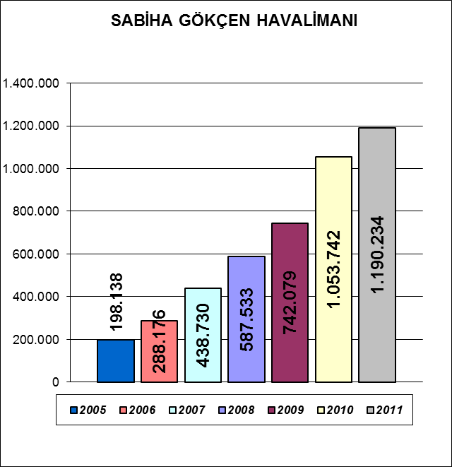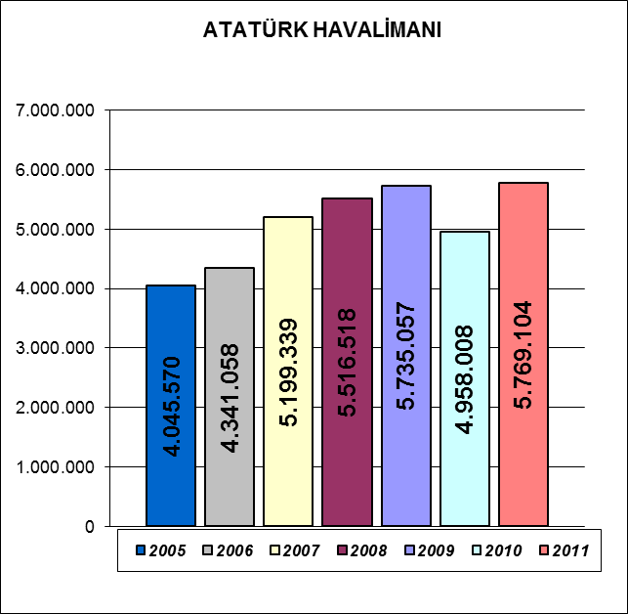

Sabiha Gökçen Havalimanı grafiğinde son yedi yıl ocak-kasım ayları gelen yabancı sayıları görülmektedir.
%52
%51
2006 Ocak-Kasım’ı 2005 Ocak-Kasım’ına göre %45, 2007 Ocak-Kasım’ı 2006 Ocak-Kasım’ına göre %52, 2008 Ocak-Kasım’ı 2007 Ocak-Kasım’ına göre %34, 2009 Ocak-Kasım’ı 2008 Ocak-Kasım’ına göre %26, 2010 Ocak-Kasım’ı 2009 Ocak-Kasım’ına göre %42, 2011 Ocak-Kasım’ı 2010 Ocak-Kasım’ına göre %13 artmıştır.
%33

MİLLİYETLERİNE GÖRE İSTANBUL’A GELEN YABANCILAR

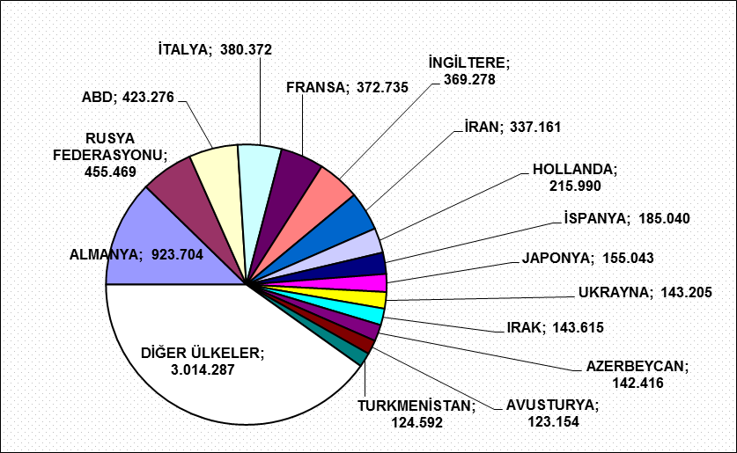

2011 yılının ilk on ayında İstanbul’a gelen yabancıların toplamdaki yüzdeleri şöyle:

Almanlar:%12.3, Ruslar:%6.1, Amerikalılar:%5.6, İtalyanlar:%5.1, Fransızlar:%5.0, İngilizler:%4.9, İranlılar:%4.5, Hollandalılar:%2.9, İspanyollar:%2.5, Japonlar:%2.1, Ukraynalılar:%1.9, Iraklılar: %1.9, Azerbeycanlılar:%1.9, Avusturyalılar:%1.6, Türkmenler:%1.7, Diğer ülkeler: 40.1

MİLLİYETLERİNE GÖRE İSTANBUL’A GELEN YABANCILAR ( Önceki Sayfadaki Grafikte Diğer Seçeneğinde Yer Alan Ülkeler )
S. No | ÜLKE İSMİ | KİŞİ S. | S. No | ÜLKE İSMİ | KİŞİ S. | S. No | ÜLKE İSMİ | KİŞİ S.
16 | GÜNEY KORE | 121.029 | 82 | KIBRIS RUM KESİMİ | 8.158 | 148 | MALAGAZI C. | 185
17 | İSVİÇRE | 114.326 | 83 | HONKONG | 7.402 | 149 | MALAVİ | 180
18 | KAZAKİSTAN | 107.126 | 84 | YEMEN | 7.071 | 150 | SİERRA - LEONE | 178
19 | SUUDİ ARABİSTAN | 105.728 | 85 | ŞİLİ | 7.013 | 151 | HAİTİ | 177
20 | İSVEÇ | 105.093 | 86 | SUDAN | 6.609 | 152 | RWANDA | 173
21 | BELÇİKA | 103.093 | 87 | KATAR | 6.449 | 153 | BRUNİ | 173
22 | YUNANİSTAN | 97.948 | 88 | KARADAĞ | 5.623 | 154 | NİKARUGUA | 170
23 | KANADA | 97.215 | 89 | UMMAN | 5.429 | 155 | MONACO | 163
24 | KKTC | 93.500 | 90 | KOLOMBİYA | 5.425 | 156 | GABON | 159
25 | AVUSTRALYA | 91.614 | 91 | SENEGAL | 4.915 | 157 | CİBUTİ | 158
26 | LÜBNAN | 89.738 | 92 | VENEZUELLA | 4.869 | 158 | MACAO | 157
27 | ÇİN | 83.626 | 93 | ESTONYA | 4.755 | 159 | ÇAD | 131
28 | CEZAYİR | 72.670 | 94 | MOĞOLİSTAN | 4.561 | 160 | NAMİBYA | 125
29 | MISIR | 69.566 | 95 | FİLİSTİN | 4.087 | 161 | ORTA AFRİKA CUMHURİYETİ | 120
30 | ÖZBEKİSTAN | 68.731 | 96 | BANGLADEŞ | 4.017 | 162 | LİBERYA | 113
31 | ROMANYA | 61.263 | 97 | KENYA | 4.011 | 163 | KAMBOÇYA | 104
32 | ÜRDÜN | 61.166 | 98 | KONGO | 3.560 | 164 | GİNE - BİSSAU | 101
33 | BREZİLYA | 60.242 | 99 | LÜKSEMBURG | 2.531 | 165 | BURUNDİ | 96
34 | DANİMARKA | 59.740 | 100 | MALTA | 2.477 | 166 | MALDİVE ADALARI | 95
35 | FAS | 56.105 | 101 | VİETNAM | 2.468 | 167 | LESOTO | 95
36 | HİNDİSTAN | 55.745 | 102 | EKVATOR | 2.422 | 168 | LAO DEMOKRATİK CUM. | 86
37 | BULGARİSTAN | 54.217 | 103 | DOMİNİK CUMHURİYETİ | 2.324 | 169 | BARBADOS | 82
38 | TUNUS | 49.675 | 104 | URUGUAY | 2.229 | 170 | BAHAMA | 74
39 | SURİYE | 44.237 | 105 | B. MİLLETLER ÖRGÜTÜ | 2.200 | 171 | SAİNT KİTS VE NEVİS | 68
40 | GÜRCİSTAN | 42.463 | 106 | TANZANYA | 1.999 | 172 | BOSTWANA | 55
41 | POLONYA | 41.021 | 107 | ETİYOPYA | 1.656 | 173 | SURİNAM | 50
42 | İSRAİL | 40.898 | 108 | YUGOSLAVYA | 1.623 | 174 | EKVATOR GİNESİ | 44
43 | NORVEÇ | 39.576 | 109 | GANA | 1.540 | 175 | BELİZE | 44
44 | KUVEYT | 37.964 | 110 | PERU | 1.530 | 176 | SEYCHELLES | 43
45 | MOLDOVA CUMHURİYETİ | 37.666 | 111 | İZLANDA | 1.490 | 177 | BHUTAN | 38
46 | LİBYA | 36.271 | 112 | UGANDA | 1.292 | 178 | KUZEY KORE | 36
47 | FİNLANDİYA | 34.599 | 113 | KAMERUN | 1.289 | 179 | SWAZİLAND | 35
48 | BİRLEŞİK ARAP EMİRLİKLERİ | 30.863 | 114 | KOSTARTİKA | 1.239 | 180 | SAİNT VİNCENT VE THE GRENADİNES | 33
49 | KIRGİZİSTAN | 30.802 | 115 | SRİ LANKA | 1.235 | 181 | GRENADA | 32
50 | MALEZYA | 28.342 | 116 | SOMALİ | 1.139 | 182 | SAİNT LUCİA | 32
51 | ÇEK CUMHURİYETİ | 28.040 | 117 | COTE D'IVOİRE | 1.058 | 183 | CAP - VERT | 30
52 | MACARİSTAN | 27.938 | 118 | KOMOR | 871 | 184 | GUYANA | 28
53 | ENDENOZYA | 27.656 | 119 | MARITUS | 787 | 185 | FİJİ | 24
54 | PORTEKİZ | 24.979 | 120 | MALİ | 754 | 186 | SAMOA | 21
55 | SIRBISTAN | 24.371 | 121 | GUETEMALA | 752 | 187 | SOLOMON ADALARI | 20
56 | GÜNEY AFRİKA | 24.077 | 122 | PANAMA | 705 | 188 | PAPUA YENİ GİNE | 17
57 | İRLANDA | 22.827 | 123 | MORİTANYA | 676 | 189 | TUVALU | 15
58 | KOSOVA | 22.286 | 124 | NEPAL | 666 | 190 | ANTİGUA VE BARBUDA | 15
59 | BEYAZ RUSYA | 21.693 | 125 | BOLİVYA | 629 | 191 | SAO TOME VE PRİNCİPE | 15
60 | PAKİSTAN | 21.492 | 126 | ANGOLA | 620 | 192 | BILINMEYEN PASAPORT | 13
61 | FİLİPİNLER | 20.407 | 127 | LİHTEHSAYN | 581 | 193 | VANUATU | 11
62 | HIRVATİSTAN | 19.953 | 128 | GİNE | 571 | 194 | KİRİBATİ | 10
63 | ARNAVUTLUK | 19.276 | 129 | TRİNİDAD VE TOBAGO | 496 | 195 | VATİKAN | 10
64 | BOSNA HERSEK | 19.160 | 130 | HONDURAS | 487 | 196 | DOĞU TİMOR | 8
65 | ARJANTİN | 17.211 | 131 | KÜBA | 471 | 197 | HOLLANDA ANTİLLERİ | 6
66 | TAYVAN | 16.823 | 132 | BURKİNA FASO | 438 | 198 | ZAİRE | 6
67 | MEKSİKA | 15.890 | 133 | ELSALVADOR | 425 | 199 | TONGA | 6
68 | YENİ ZELENDA | 15.759 | 134 | PARAGUAY | 394 | 200 | TOKELAU | 4
69 | ERMENİSTAN | 15.731 | 135 | ERİTRE | 313 | 201 | MARSHAL ADALARI | 4
70 | SİNGAPUR | 14.540 | 136 | ZAMBİYA | 291 | 202 | FİLDİŞİ SAHİLİ | 3
71 | HAYMATLOS | 14.502 | 137 | GAMBİYA | 287 | 203 | ANTARTİKA | 3
72 | TACİKİSTAN | 14.188 | 138 | NİJER | 272 | 204 | PALAU | 3
73 | NİJERYA | 12.834 | 139 | ZİMBABWE | 270 | 205 | GREENLAND | 2
74 | MAKEDONYA | 12.774 | 140 | ANDORRA | 266 | 206 | COOK ADALARI | 2
75 | SLOVENYA | 12.306 | 141 | MOZAMBİK | 262 | 207 | ANGUİLLA | 2
76 | SLOVAKYA | 11.122 | 142 | BENİN | 239 | 208 | BERMUDA | 1
77 | LATVİA | 10.808 | 143 | JAMEİKA | 237 | 209 | GİLBERT AD | 1
78 | LİTVANYA | 10.254 | 144 | MYAMMAR | 228 | 210 | MİCRONESİA | 1
79 | AFGANİSTAN | 9.601 | 145 | DOMİNİK | 228 | TOPLAM: 3.014.287
80 | TAYLAND | 8.553 | 146 | SAN MARİO | 214
81 | BAHREYN | 8.163 | 147 | TOGO | 204

ÜLKELERE GÖRE SON ÜÇ YIL GELEN ZİYARETÇİ (Ocak-Kasım)

 | 2011 | 2010 | 2009 | 2011/2010 | 2010/2009
ALMANYA | 923.704 | 839.067 | 1.022.676 | 10,1 | -18,0
RUSYA FED. | 455.469 | 375.919 | 332.582 | 21,2 | 13,0
FRANSA | 372.735 | 317.968 | 354.396 | 17,2 | -10,3
İNGİLTERE | 369.278 | 339.628 | 402.166 | 8,7 | -15,6
A.B.D | 423.276 | 342.130 | 347.475 | 23,7 | -1,5
İTALYA | 380.372 | 377.874 | 337.520 | 0,7 | 12,0
İRAN | 337.161 | 254.444 | 210.701 | 32,5 | 20,8
HOLLANDA | 215.990 | 194.772 | 248.702 | 10,9 | -21,7
JAPONYA | 155.043 | 162.180 | 122.652 | -4,4 | 32,2
UKRAYNA | 143.205 | 126.015 | 150.102 | 13,6 | -16,0
İSPANYA | 185.040 | 189.938 | 211.675 | -2,6 | -10,3
AZERBEYCAN | 142.416 | 126.936 | 142.524 | 12,2 | -10,9
GÜNEY KORE | 121.029 | 95.025 | 69.777 | 27,4 | 36,2
TÜRKMENİSTAN | 124.592 | 102.902 | 101.035 | 21,1 | 1,8
YUNANİSTAN | 97.948 | 87.284 | 72.984 | 12,2 | 19,6
AVUSTURYA | 123.154 | 105.869 | 132.241 | 16,3 | -19,9
İSVİÇRE | 114.326 | 95.014 | 120.103 | 20,3 | -20,9
BELÇİKA | 103.093 | 98.932 | 105.858 | 4,2 | -6,5
ÇİN | 83.626 | 65.481 | 60.177 | 27,7 | 8,8
İSRAİL | 40.898 | 43.343 | 73.661 | -5,6 | -41,2

Geldikleri ülkelere göre yabancı ziyaretçi sayıları, son üç yıl değerleri, yukarıdaki tabloda yer almaktadır.
2010 yılının ilk on ayı ile karşılaştırdığımızda 2011 yılında; Japonya, İspanya ve İsrail’den gelen ziyaretçi sayısında bir azalma görülmektedir. Diğer ülkeden gelen ziyaretçi sayılarında ise artış görülmektedir. Bunların başlıcaları; Rusya, Fransa, A.B.D, İran, Güney Kore, Türkmenistan, İsviçre ve Çin’dir. Tabloda yer alan ülkelerin artış ortalaması %14 tür.

Ayrıca, Rusya, İran, Güney Kore, Çin, Yunanistan gibi ülkelerden İstanbul’a gelen ziyaretçi sayıları son iki yıldır düzenli bir artış kaydetmektedir.

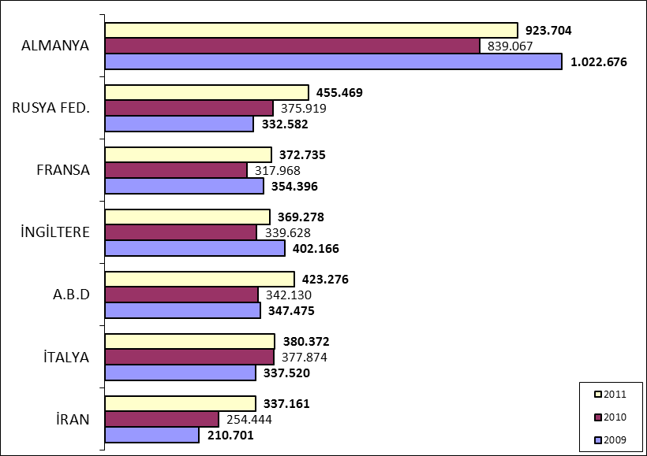
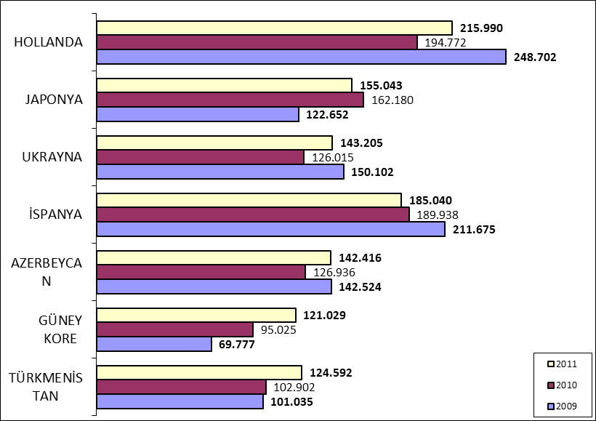
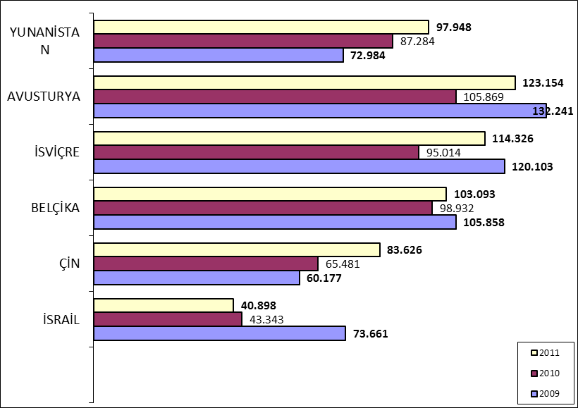

İSTANBUL’DAKİ ACENTALAR

Acenta Grubu | Merkez | Şube | Toplam
A Grubu | 1649 | 265 | 1914
B Grubu | 49 | 5 | 54
C Grubu | 59 | 6 | 65
 |  |  | 2033

İstanbul’da tüm gruplar ve şubeler dahil toplam 2033 adet acenta vardır.

İSTANBUL’DAKİ REHBER SAYISI

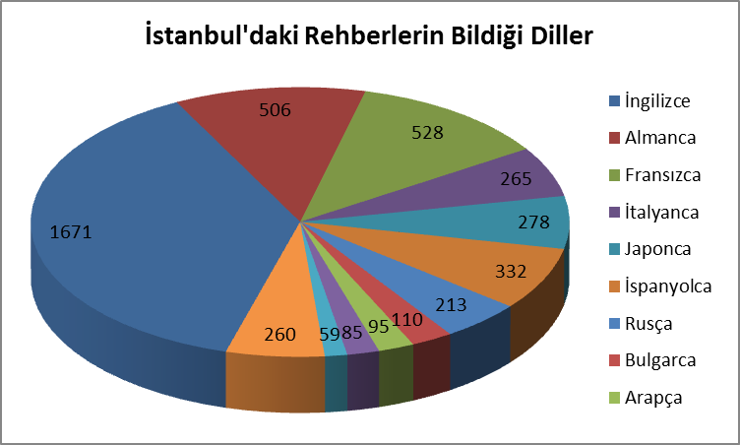

2010 yılı sonu itibariyle İstanbul’da vize yaptırarak kokart alan 3267 rehber bulunmaktadır. Toplam bilinen dil sayısı ise 4402 dir.

Vize yaptıran rehber sayısı: | 2565 | 2647 | 3150 | 3267
Yıl: | 2007 | 2008 | 2009 | 2010
İngilizce | 1400 | 1140 | 1504 | 1671
Almanca | 735 | 470 | 509 | 506
Fransızca | 710 | 491 | 522 | 528
İtalyanca | 325 | 245 | 266 | 265
Japonca | 273 | 237 | 275 | 278
İspanyolca | 265 | 235 | 311 | 332
Rusça | 148 | 122 | 146 | 213
Bulgarca | 127 | 98 | 107 | 110
Arapça | 102 | 61 | 87 | 95
Yunanca | 79 | 75 | 84 | 85
Hollandaca | 66 | 52 | 58 | 59
Diğer Diller | 235 | 186 | 232 | 260
 | 4465 | 3412 | 4101 | 4402

KONAKLAMA TESİSLERİ

KÜLTÜR VE TURİZM BAKANLIĞI “İŞLETME BELGELİ”
YERİ | Avrupa | Anadolu | Avrupa | Anadolu | Avrupa | Anadolu | TOPLAM
TÜRÜ | Tesis Sayısı |  | Oda Sayısı |  | Yatak Sayısı |  | Yatak S.
Özel Tesis | 73 | 8 | 2545 | 216 | 5068 | 438 | 5506
Butik Otel | 7 | 3 | 378 | 79 | 772 | 162 | 934
Beş Yıldızlı Otel | 38 | 6 | 10496 | 1675 | 21532 | 3344 | 24876
Dört Yıldızlı Otel | 78 | 2 | 8727 | 140 | 17515 | 275 | 17790
Üç Yıldızlı Otel | 75 | 14 | 4592 | 859 | 8928 | 1676 | 10604
İki Yıldızlı Otel | 57 | 8 | 2072 | 281 | 3949 | 543 | 4492
Tek Yıldızlı Otel | 10 | 1 | 340 | 23 | 634 | 43 | 677
Apart Otel | 2 | 1 | 21 | 36 | 56 | 72 | 128
Golf Tesisleri | 2 |  | 755 |  | 2322 |  | 2322
Pansiyon | 2 | 1 | 14 | 10 | 28 | 19 | 47
Motel | 1 |  | 32 |  | 64 |  | 64
 | 345 | 44 | 29972 | 3319 | 60868 | 6572 | 67440

Yukarıdaki tabloda Kültür ve Turizm Bakanlığımızdan “İşletme Belgeli” konaklama tesisleri yer almaktadır. Avrupa ve Anadolu yakası olarak ayrı ayrı belirtilmiş olan tesislerin tamamının yatak kapasitesi toplamı 67.440’tır. İstanbul’da ayrıca Belediye belgeli konaklama tesisleri de bulunmaktadır. Bunların sayısı: tesis: 770, oda: 23.588, yatak: 44.945 tir.
Toplamlarına bakarsak İstanbul’daki yatak kapasitesi 112.385 yataktır.

KÜLTÜR VE TURİZM BAKANLIĞI “YATIRIM BELGELİ”
YERİ | Avrupa | Anadolu | Avrupa | Anadolu | Avrupa | Anadolu | TOPLAM
TÜRÜ | Tesis Sayısı |  | Oda Sayısı |  | Yatak Sayısı |  | Yatak S.
Özel Tesis | 7 | 2 | 173 | 193 | 386 | 526 | 912
Butik Otel | 6 | 1 | 270 | 15 | 540 | 30 | 570
Beş Yıldızlı Otel | 25 | 14 | 7041 | 2887 | 14800 | 5848 | 20648
Dört Yıldızlı Otel | 16 | 5 | 1726 | 677 | 3402 | 1348 | 4750
Üç Yıldızlı Otel | 12 | 2 | 1136 | 87 | 2258 | 184 | 2442
İki Yıldızlı Otel | 2 | 1 | 52 | 55 | 90 | 110 | 200
Tek Yıldızlı Otel |  | 1 |  | 16 |  | 32 | 32
Apart Otel | 4 |  | 575 |  | 1915 |  | 1915
Golf Tesisleri
Pansiyon | 2 |  | 10 |  | 20 |  | 20
Motel
 | 74 | 26 | 10983 | 3930 | 23411 | 8078 | 31489

Yukarıdaki tabloda ise bakanlığımızdan yatırım belgesi almış olan tesislerin sayıları görülmektedir. İstanbul’da inşası devam eden toplam 31.489 yatak kapasiteli konaklama tesisi bulunmaktadır.

YEME-İÇME VE EĞLENCE TESİSLERİ

KÜLTÜR VE TURİZM BAKANLIĞI “İŞLETME BELGELİ”

YERİ | Avrupa | Anadolu | Avrupa | Anadolu | TOPLAM
TÜRÜ | Sayısı |  | Kapasite |  | Kapasite
Yüzer Tesis | 26 | 9 | 9112 | 3133 | 12245
Özel Tesis | 114 | 33 | 20755 | 6404 | 27159
Lüks Lokanta | 1 |  | 600 |  | 600
1.Sınıf Lokanta | 91 | 42 | 23226 | 11452 | 34678
2.Sınıf Lokanta | 36 | 15 | 5159 | 1790 | 6949
Kafeterya | 6 | 2 | 605 | 295 | 900
Müstakil Eğlence Yerleri | 13 | 1 | 1615 | 50 | 1665
Bar | 2 | 2 | 210 | 90 | 300
Günübirlik Tesisler | 8 | 6 | 2418 | 1172 | 3590
Kongre Merkezleri | 1
Havuzlar | 1 | 1
Yat Limanları | 1
 | 300 | 111 | 63700 | 24386 | 88086

Yukarıdaki tabloda Kültür ve Turizm Bakanlığımızdan “İşletme Belgeli” Yeme – İçme ve Eğlence Tesisleri yer almaktadır. Bunların toplam kapasitesi 88.086 kişidir.

Aşağıdaki tabloda ise bakanlığımızdan yatırım belgesi almış olan tesislerin sayıları görülmektedir. İstanbul’da inşası devam eden toplam 4.043 kişi kapasiteli Yeme – İçme ve Eğlence Tesisi bulunmaktadır.

KÜLTÜR VE TURİZM BAKANLIĞI “YATIRIM BELGELİ”

YERİ | Avrupa | Anadolu | Avrupa | Anadolu | TOPLAM
TÜRÜ | Sayısı |  | Kapasite |  | Kapasite
Özel Tesis | 1 | 1 | 1653 | 500 | 2153
1.Sınıf Lokanta | 3 | 0 | 1380 | 0 | 1380
Müstakil Eğlence Yerleri | 1 | 0 | 510 | 0 | 510
Günübirlik Tesisler | 0 | 0 | 0 | 0 | 0
Yat Limanları | 0 | 0 | 0 | 0 | 0
 | 5 | 1 | 3543 | 1 | 4.043

